f(x) = -12x^4*sin(cos(x)) - 18x^3+5x^2 + 10x - 30
- Определить корни
- Найти интервалы, на которых функция возрастает
- Найти интервалы, на которых функция убывает
- Построить график
- Вычислить вершину
- Определить промежутки, на котором f > 0
- Определить промежутки, на котором f < 0

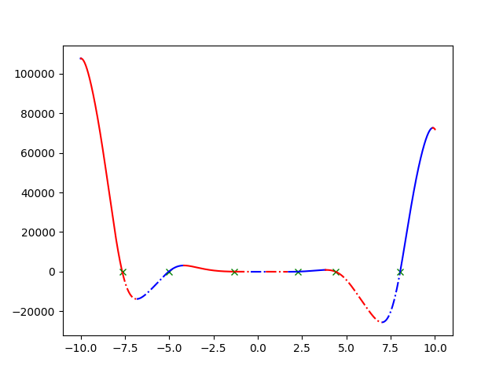
Решений у данной функции бесконечное множество. Для примера решения рассмотрим промежуток -10 < x < 10.

Для данного промежутка
Определить корни:
{-7.65, -5.03, -1.34, 2.27, 4.38, 8.03}

Найти интервалы, на которых функция возрастает
{-10: -9.98, -6.83: -4.17, -0.39: 0.45, 1.70: 3.82, 7.00: 9.88}

Найти интервалы, на которых функция убывает
{9.98: -6.83, 4.17: -0.39, 0.45: 1.70, 3.82: 7.00, 9.88: 10.00}

Вычислить вершину
107678.04

Определить промежутки, на котором f > 0
{-10: - 7.65, -5.03: -1.34, 2.27: 4.38, 8.03: 10.0}

Определить промежутки, на котором f < 0
{- 7.65: -5.03, -1.34: 2.27, 4.38: 8.03}

